
Львівська міська рада
Офіс охорони культурної спадщини
79008, Львів, вул. Валова, 20
Тел.: (032) 297-55-70, (032) 297-55-68, (032) 297-55-69, (032) 297-55-71

№

Інвентаризаційна картка
історичної вивіски «КІНОТЕАТР "ДЗВІН"»
на вул. Шептицьких, 45 у м. Львові
№ | Інформація | Відомості | Примітка
1. | Адреса | м. Львів, вул. Шептицьких, 45
2. | Статус будівлі/споруди (пам’ятка/не пам’ятка) | Будівля не є пам’яткою
3. | Вид використання будівлі/споруди | Будівля була громадського призначення.
4. | Назва вивіски | «КІНОТЕАТР "ДЗВІН"»
5. | Роки встановлення | 1994
6. | Місце розміщення вивіски на фасаді будівлі/споруди | Вивіска була розташована на фризі головного фасаду, з самого верху, прикріплена на ряді дерев’яних дощечок.
7. | Опис конструкції вивіски (матеріал, техніка виконання, колористика) | Складалась з окремих великих об'ємних металевих літер блакитного кольору, які були закріплені на тримальних конструкціях над входом до кінотеатру. Оскільки будівля тривалий час стояла пустою і не експлуатувалася, ці металеві літери з часом вкрилися характерною іржею.
8. | Стан конструкції | Конструкції більше не існує, після пожежі. Місце перебування вивіски невідоме

Інвентаризацію історичної вивіски проведено 25.06.2026 р.

Директорка офісу Тетяна БАЛУКОВА

Додаток до інвентаризаційної картки історичної вивіски «КІНОТЕАТР "ДЗВІН"»
на вул. Шептицьких, 45 у м. Львові

Фотофіксації станом на 25.06.2026
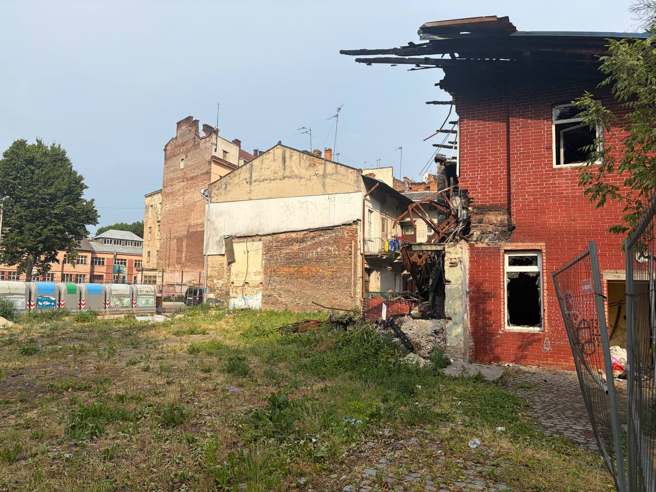

Стан на 2015 рік

